LAB 6 XÁC THỰC ACTIVE DIRECTORY VÀ CHÍNH SÁCH TRUY CẬP TRÊN pfSense

CHUẨN BỊ THIẾT BỊ
Windows Server 2025 | Dùng làm máy DC01
pfSense | Máy Firewall pfSense
Ubuntu | Dùng làm máy DMZ-WEB
Kali Linux | Client-A và Client-B
(LINK youtube: https://youtube.com/@anhthu-roy?si=ysPo-JlHPvpkji25)

BƯỚC 1: CẤU HÌNH CÁC MẠNG ÁO TRÊN VMWARE (VIRTUAL NETWORK EDITOR)
- Mở VMware Workstation Pro.
- Trên thanh menu, chọn Edit Virtual Network Editor... (nếu có nút Change Settings ở góc dưới, hãy click vào và cấp quyền Admin).
- Tạo/Cấu hình VMnet0 hoặc VMnet1 (Mạng MGMT):
- Chọn VMnet1 (Host-only) hoặc tạo mới:
- Chọn loại: Host-only (Connect VMs internally to the host).
- Bỏ tích chọn: Use local DHCP service to distribute IP to VMs.
- Subnet IP: 192.168.56.0 | Subnet mask: 255.255.255.0.

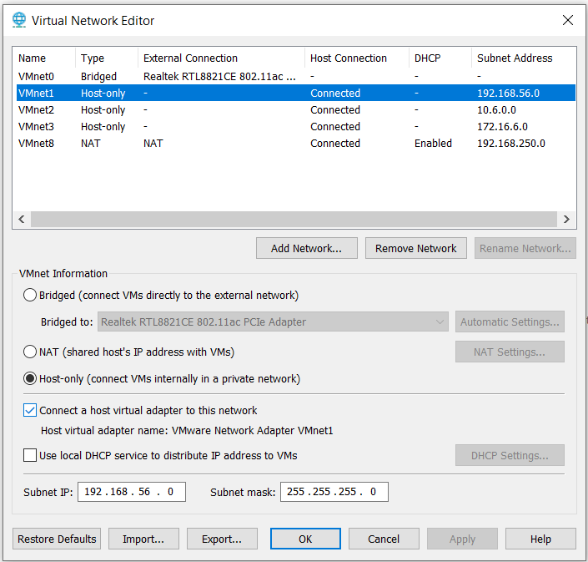

- Tạo VMnet2 (Mạng LAN):
- Click Add Network... Chọn VMnet2 Click OK.
- Chọn loại: Host-only.
- Bỏ tích chọn: Use local DHCP service to distribute IP to VMs.
- Subnet IP: 10.6.0.0 | Subnet mask: 255.255.255.0.

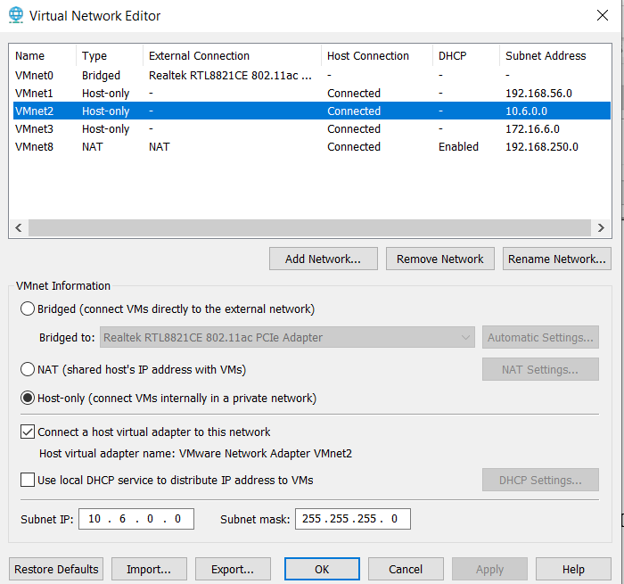

- Tạo VMnet3 (Mạng DMZ):
- Click Add Network... Chọn VMnet3 Click OK.
- Chọn loại: Host-only.
- Bỏ tích chọn: Use local DHCP service to distribute IP to VMs.
- Subnet IP: 172.16.6.0 | Subnet mask: 255.255.255.0.

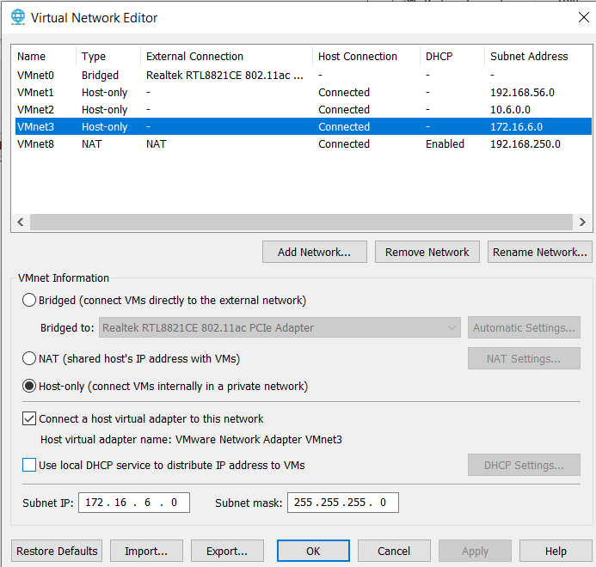

- Tạo VMnet8 hoặc VMnet10 (Mạng LAB6-WAN):
- Click Add Network... Chọn VMnet8 (hoặc tạo mạng NAT mới)
- Chọn loại: NAT (shared host's IP address with VMs).
- Tích chọn: Use local DHCP service to distribute IP to VMs.
- Subnet IP: 192.168.250.0 | Subnet mask: 255.255.255.0.
- Click NAT Settings... Đảm bảo Gateway IP là 192.168.250.2 (hoặc 192.168.250.1).
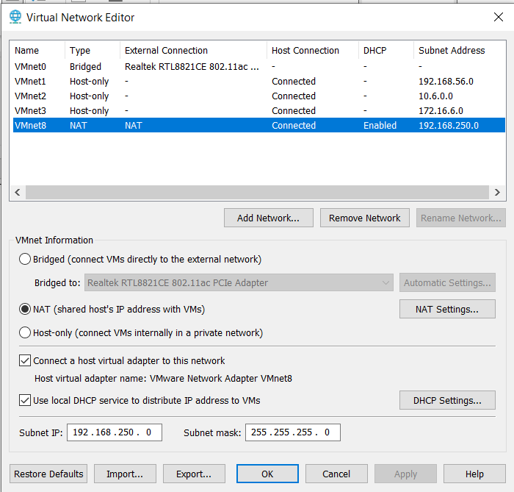
- Click Apply OK.
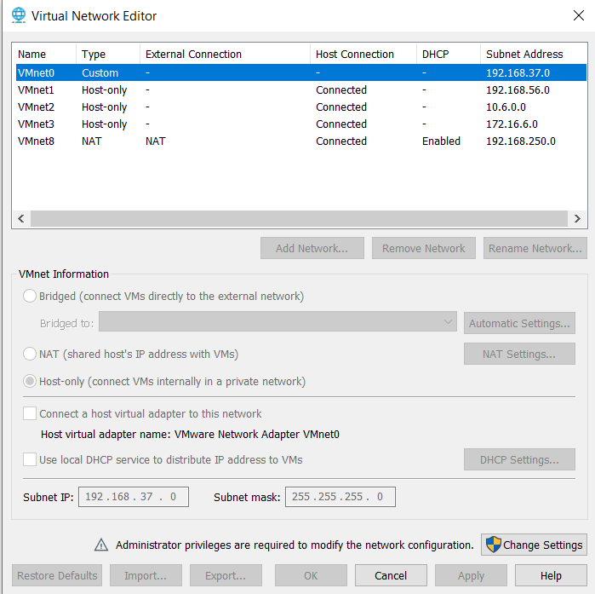

BƯỚC 2: GẮN CARD MẠNG CHO CÁC MÁY ÁO TRÊN VMWARE

- Máy pfSense (Cần 4 Card mạng)
- Click chuột phải vào pfSense chọn Settings...
- Network Adapter (Có sẵn): Chọn Custom: Specific virtual network Chọn VMnet8 (NAT). (Đây là WAN)
- Network Adapter 2: Click Add... chọn Network Adapter Click Finish.
  - Chọn Custom: Specific virtual network Chọn VMnet1 (Host-only - 192.168.56.0). (Đây là MGMT)
- Network Adapter 3: Click Add... chọn Network Adapter Click Finish.
  - Chọn Custom: Specific virtual network Chọn VMnet2 (10.6.0.0). (Đây là LAN)
- Network Adapter 4: Click Add... chọn Network Adapter Click Finish.
  - Chọn Custom: Specific virtual network Chọn VMnet3 (172.16.6.0). (Đây là DMZ)
- Click OK.
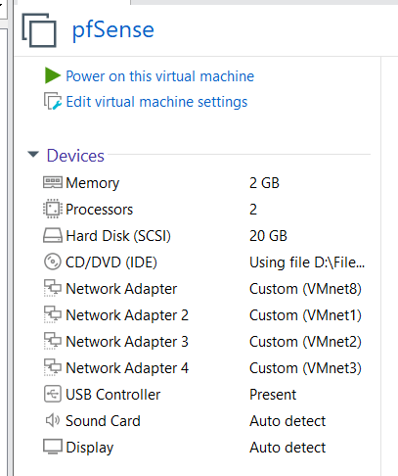
1.Mở Console pfSense:Khởi động VM.
Click chuột phải vào pfSense Chọn Power Power On để mở giao diện Console của pfSense.
2.Gán Interface (Option 1):Xác định giao diện.
Tại màn hình Console chính, gõ 1 nhấn Enter.
- Should VLANs be set up now?: gõ n Enter.
- Điền thứ tự card mạng tương ứng với các adapter đã gán:
  - WAN: gõ em0 Enter
  - LAN: gõ em2 Enter
  - MGMT: gõ em1 > Enter
  - DMZ: gõ em3 Enter
- Gõ y Enter để lưu gán giao diện.
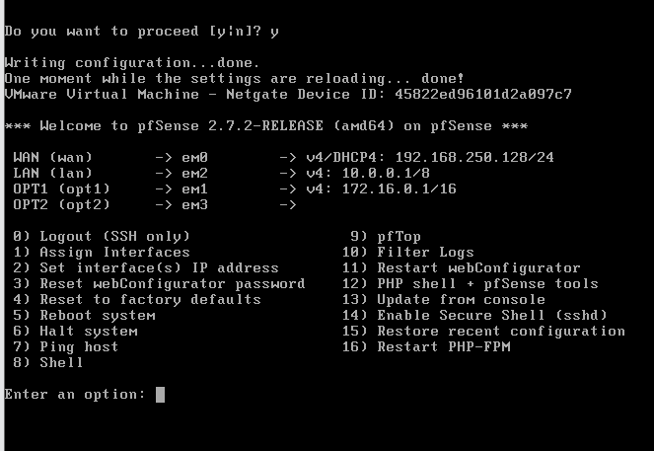
3.Đặt IP tĩnh cho từng Interface (Option 2):Cấu hình địa chỉ IP.
Tại menu chính, gõ 2 nhấn Enter.
- Đặt IP cho MGMT (em1):
  - Nhập số tương ứng với MGMT.
  - IPv4: 192.168.56.254 | Subnet bit: 24.
  - Nhấn Enter bỏ qua IPv4 Upstream Gateway.
  - Enable DHCP server on MGMT?: gõ n Enter.
  - Revert to HTTP WebGUI?: gõ y Enter.
- Đặt IP cho LAN (em2):
  - Gõ 2 Chọn số tương ứng LAN.
  - IPv4: 10.6.0.1 | Subnet bit: 24.
  - Enable DHCP server on LAN?: gõ n Enter.
- Đặt IP cho DMZ (em3):
  - Gõ 2 Chọn số tương ứng DMZ.
  - IPv4: 172.16.6.1 | Subnet bit: 24.
  - Enable DHCP server on DMZ?: gõ n Enter.
Cách xác minh thành công
Màn hình Console chính của pfSense hiển thị đầy đủ 4 dòng thông tin giao diện kèm địa chỉ IP tĩnh đã đặt:
- WAN (wan) $→$ 192.168.250.x/24 (DHCP từ VMnet8)
- MGMT (mgmt) $→$ 192.168.56.254/24
- LAN (lan) $→$ 10.6.0.1/24
- DMZ (dmz) $→$ 172.16.6.1/24

2. Máy DC01, Client-A, Client-B
- Vào Settings của từng máy Network Adapter Chọn Custom: Specific virtual network Chọn VMnet2 (mạng lab6-lan).
3. Máy DMZ-WEB
- Vào Settings Network Adapter Chọn Custom: Specific virtual network Chọn VMnet3 (mạng lab6-dmz).
BƯỚC 3: CẤU HÌNH CONSOLE PFSENSE TRÊN VMWARE
- Bật VM pfSense-LAB6. Trên màn hình Console:
- Gán Interface (Gõ 1 Enter):
  - Should VLANs be set up now? Gõ n Enter
  - VMware mặc định dùng card mạng tên em0, em1, em2, em3 (hoặc vtnet):
    - WAN: Gán cho card ứng với Adapter 1 (em0).
    - MGMT: Gán cho card ứng với Adapter 2 (em1).
    - LAN: Gán cho card ứng với Adapter 3 (em2).
    - DMZ: Gán cho card ứng với Adapter 4 (em3).
- Đặt IP cho từng Card (Gõ 2 Enter):
  - Chọn MGMT (em1): Đặt IP 192.168.56.254/24. Disable DHCP (n).
  - Chọn LAN (em2): Đặt IP 10.6.0.1/24. Disable DHCP (n).

  - Chọn DMZ (em3): Đặt IP 172.16.6.1/24. Disable DHCP (n).

TẠO TÀI KHOẢN VÀ CẤU HÌNH TRÊN MÁY DC01 (Windows Server 2025)
Chuyển sang máy ảo Windows Server 2025 (DC01) trên VMware:
1.Đặt IP tĩnh cho DC01:
- Vào Control Panel > Network and Sharing Center > Change adapter settings.
- Click chuột phải Ethernet > Properties > Click đúp TCP/IPv4:
  - IP address: 10.6.0.10
  - Subnet mask: 255.255.255.0
  - Default gateway: 10.6.0.1
  - Preferred DNS server: 10.6.0.10
- Click OK > OK.
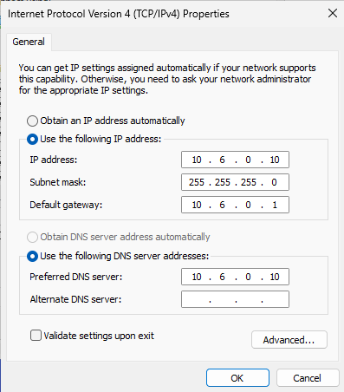
2.Cài đặt AD DS & DNS Server (Nếu chưa cài):
- Mở Server Manager > Click Manage > Add Roles and Features.
- Nhấn Next liên tục đến mục Server Roles > Tích chọn Active Directory Domain Services và DNS Server.
- Nhấn Next > Install.
- Sau khi cài xong, click biểu tượng cờ vàng góc trên > chọn Promote this server to a domain controller.
- Chọn Add a new forest > Domain name: lab6.test.
- Đặt mật khẩu DSRM > Nhấn Next liên tục đến khi hoàn tất và nhấn Install (Máy sẽ tự khởi động lại).
3.Tạo OU, User sv_a, sv_b và Service Account bind LDAP:
- Mở Server Manager > Tools > Active Directory Users and Computers.
- Click chuột phải vào domain vừa tạo > New > Organizational Unit > Đặt tên: LAB6-Users.
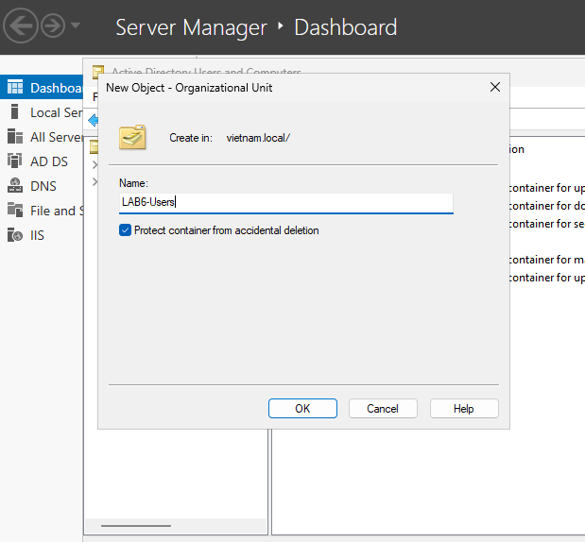
- Trong OU LAB6-Users:
  - Click chuột phải khoảng trắng New User:
    - First name: sv_a | User logon name: sv_a Nhấn Next Đặt mật khẩu (Tắt option User must change password at next logon) Finish.
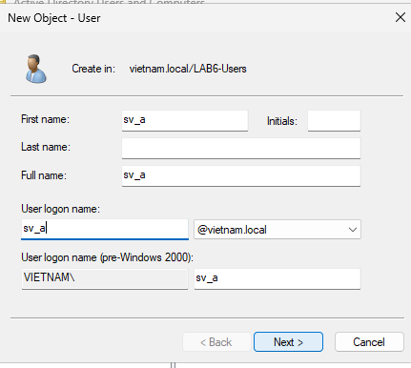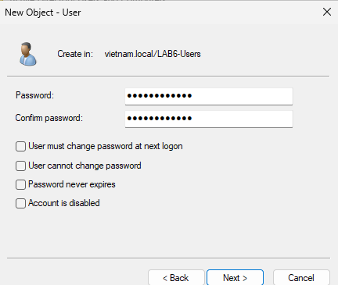
  - Tạo tiếp User thứ 2:
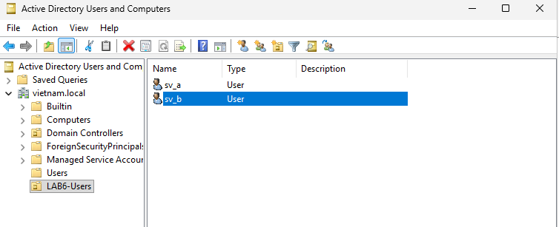
- Trong container Users (mặc định của domain lab6.test):
  - Click chuột phải New User:
    - User logon name: svc_pfsense_ldap.
    - Nhấn Next Đặt mật khẩu cố định (ví dụ: Password123@) Finish.
Lưu ý: Tài khoản svc_pfsense_ldap chỉ là user thường, không cần gán Domain Admin.
BƯỚC 5: CẤU HÌNH WEBGUI PFSENSE VÀ CÁC CHÍNH SÁCH BẢO MẬT
THÊM AUTHENTICATION SERVER TRÊN PFSENSE
- Truy cập WebGUI pfSense từ trình duyệt máy thật ([https://192.168.56.254](https://192.168.56.254)).
- Trên thanh menu chính, chọn System > User Manager.
- Chuyển sang thẻ Authentication Servers.
- Nhấp vào nút + Add ở góc dưới bên phải.

BƯỚC 2: ĐIỀN THÔNG SỐ CẤU HÌNH LDAP (CHUẨN 100% CHO VIETNAM.LOCAL)
Điền chính xác các trường sau:
Trường cấu hình | Giá trị cần điền
Descriptive name | LAB6-AD
Type | LDAP
Hostname or IP address | 10.6.0.10 (Địa chỉ IP của máy DC01)
Port value | 389
Transport | TCP - Standard
Peer Certificate Authority | (Để mặc định)
Protocol version | 3
Server Timeout | 25
Search scope | Entire Subtree
Base DN | DC=vietnam,DC=local
Authentication containers | OU=LAB6-Users,DC=vietnam,DC=local
Extended Query | (Để trống)
Bind credentials | Tích chọn User Distinguished Name
Bind DN | CN=svc_pfsense_ldap,CN=Users,DC=vietnam,DC=local
Bind Password | Mật khẩu của tài khoản svc_pfsense_ldap bạn đã đặt trên AD (Password123@)
Initial Template | Chọn Microsoft AD (hệ thống sẽ tự khớp các dòng dưới)
User naming attribute | sAMAccountName
Group naming attribute | cn
Group member attribute | memberOf

Nhấn nút Save ở cuối trang để lưu cấu hình.
Bật Captive Portal: Services > Captive Portal > Add Zone LAB6_USERS > Chọn Interface LAN > Auth Server chọn LAB6-AD.

Tạo Alias (Firewall > Aliases):

  - CLIENT_A: 10.6.0.21 | CLIENT_B: 10.6.0.22 | POLICY_CLIENTS: 10.6.0.21, 10.6.0.22

  - GENERAL_SITE: 172.16.6.10 | JOB_SITE: 172.16.6.20 | SOCIAL_SITE: 172.16.6.30 | RESTRICTED_SITE: 172.16.6.40

  - WEB_PORTS: 80, 443

- Tạo Schedule (Firewall > Schedules):

  - LUNCH_WINDOW: 11:30 - 13:00 (Thứ 2 - Thứ 6).

  - WORK_HOURS: 08:00 - 17:00 (Thứ 2 - Thứ 6).

- Cấu hình Firewall Rules trên Tab LAN (Firewall > Rules > LAN):

  - Rule 1 (Top): Block | Source: CLIENT_A | Dest: JOB_SITE | Port: 80 | Log: Tích chọn.

  - Rule 2: Block | Source: POLICY_CLIENTS | Dest: RESTRICTED_SITE | Port: 80 | Log: Tích chọn.

  - Rule 3: Pass | Source: CLIENT_B | Dest: SOCIAL_SITE | Schedule: LUNCH_WINDOW.

  - Rule 4: Block | Source: CLIENT_B | Dest: SOCIAL_SITE.

  - Rule 5: Pass | Source: POLICY_CLIENTS | Dest: GENERAL_SITE.

  - Rule 6: Pass | Source: POLICY_CLIENTS | Dest: Any | Port: WEB_PORTS | Schedule: WORK_HOURS.

  - Rule 7: Block | Source: POLICY_CLIENTS | Dest: Any | Log: Tích chọn.

- Rule Tab DMZ: Add rule Block | Source: DMZ net | Dest: LAN net.

BƯỚC 6: CÂU TRẢ LỜI CÁC CÂU HỎI BẢO CÁO (MỤC J)
(Dùng trực tiếp 12 câu trả lời dưới đây để điền vào file báo cáo Word)

- Vì sao LAB 6 phải dùng topology riêng?

  - Trả lời: Vì LAB 6 yêu cầu tích hợp xác thực Active Directory qua LDAP, Captive Portal và phân chia 4 vùng mạng riêng biệt (WAN, MGMT, LAN, DMZ). Việc dùng lại LAB 5 dễ gây xung đột cấu hình firewall/NAT cũ.

- LDAP được dùng cho chức năng nào? Firewall rule chuẩn có dùng username AD làm Source trực tiếp được không?

  - Trả lời: LDAP dùng để xác thực tài khoản người dùng domain cho Captive Portal và kiểm tra tài khoản trên pfSense. Firewall rule chuẩn của pfSense hoạt động ở L3/L4 nên KHÔNG thể dùng trực tiếp username AD làm điều kiện Source rule, mà phải ánh xạ qua IP tĩnh của máy tính.

- Vì sao Captive Portal ở LAN nhưng WebGUI quản trị lại tách sang MGMT?

  - Trả lời: Tách WebGUI sang mạng MGMT cô lập giúp ngăn chặn người dùng ở vùng LAN (dù chưa hoặc đã qua Captive Portal) tấn công hoặc truy cập trái phép vào trang quản trị firewall.

- Search Scope Entire Subtree có ý nghĩa gì?

  - Trả lời: Cho phép pfSense truy vấn tìm kiếm tài khoản người dùng ở tất cả các cấp thư mục con (OU, Container) bên dưới Base DN chỉ định trong Active Directory.

- Tại sao nên dùng service account thay vì Domain Administrator làm LDAP bind?

  - Trả lời: Áp dụng nguyên tắc đặc quyền tối thiểu (Least Privilege). Service account chỉ cần quyền đọc (Read) AD, giúp tránh lộ mật khẩu quản trị cao nhất của Domain nếu firewall bị chiếm quyền.

- Trong Kịch bản 3, vì sao cần một rule Block SOCIAL_SITE nằm dưới rule Pass có Schedule?

  - Trả lời: Khi Schedule hết hiệu lực (Inactive), rule Pass có Schedule xem như không tồn tại. Nếu không có rule Block nằm bên dưới, lưu lượng sẽ tiếp tục đi xuống và khớp với các rule Pass rộng hơn phía dưới.

- Vì sao Client-A/B dùng DNS 10.6.0.10 nhưng rule Internet của client không cần cho DNS tới 10.6.0.10?

  - Trả lời: Vì Client-A/B và DC01 (10.6.0.10) nằm cùng subnet LAN (10.6.0.0/24). Lưu lượng giữa chúng được chuyển mạch trực tiếp qua Switch nội bộ, không đi qua Gateway pfSense nên không bị firewall kiểm soát.

- Giải thích first-match bằng một ví dụ cụ thể.

  - Trả lời: pfSense duyệt rule từ trên xuống dưới, rule nào khớp đầu tiên sẽ áp dụng ngay. Ví dụ: Client-A (10.6.0.21) truy cập JOB_SITE (172.16.6.20) khớp ngay Rule 1 (Block) nên bị chặn ngay lập tức, không xét tiếp Rule 5 hay Rule 6 phía dưới.

- Vì sao sau khi đổi rule cần tạo kết nối mới hoặc Reset States?

  - Trả lời: pfSense là Stateful Firewall. Khi một kết nối đã được thiết lập, trạng thái (state) sẽ được lưu trong State Table. Nếu không xóa state cũ, lưu lượng của phiên làm việc cũ vẫn đi qua theo state đã lưu mà không kiểm tra lại ruleset mới sửa.

- Mô hình test site trong DMZ khác Web Category Filtering thật như thế nào?

  - Trả lời: Mô hình DMZ dùng các IP tĩnh đại diện cố định (L3/L4). Còn Web Category Filtering thật sự phải sử dụng Web Proxy/URL Filtering (L7) để phân tích tên miền, URL, chứng chỉ SSL và dữ liệu phân loại động từ cloud.

- Block và Reject khác nhau ra sao về hành vi phía client?

  - Trả lời: Block sẽ âm thầm thả bỏ (drop) gói tin khiến client phải chờ đến khi hết thời gian chờ (timeout). Reject sẽ chủ động gửi phản hồi từ chối (TCP RST/ICMP Unreachable), giúp ứng dụng phía client nhận biết ngay lập tức và báo lỗi lập tức.

- Nếu rule Block có log nhưng Firewall Log không xuất hiện bản ghi, cần kiểm tra theo thứ tự nào?

  - Trả lời: 1. Kiểm tra tích chọn "Log packets..." trong rule chưa. 2. Kiểm tra gói tin có bị khớp rule khác phía trên trước không (first-match). 3. Kiểm tra kết nối có đang chạy trên state cũ không (Reset States). 4. Kiểm tra filter lọc log trên pfSense đã đúng IP client chưa.

BƯỚC 7: MINH CHỨNG & NỘP BÀI MINH HỌA CHO CÁC MÔI TRƯỜNG VMWARE
- Ảnh sơ đồ card mạng: Chụp cửa sổ VMware Settings hiển thị 4 Network Adapters ứng với VMnet8, VMnet1, VMnet2, VMnet3.

- File đính kèm: Xuất file XML từ Diagnostics > Backup & Restore > Download configuration as XML.

- Nộp file Word: Đặt tên [MaLop]-Lab6_MSSV-TenSV.docx đính kèm ảnh kiểm thử chụp toàn màn hình.

